Fiddler的基本页面

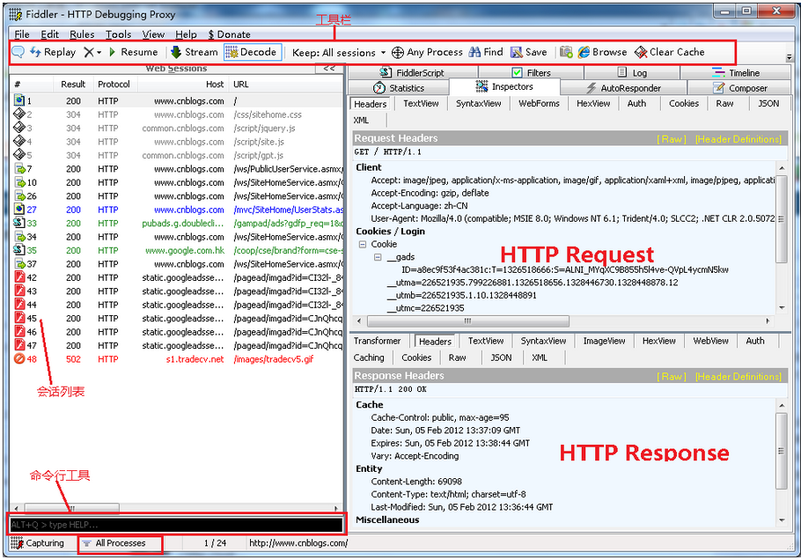

Inspectors tab下有很多查看Request或者Response的消息。 其中Raw Tab可以查看完整的消息，Headers tab 只查看消息中的header. 如下图

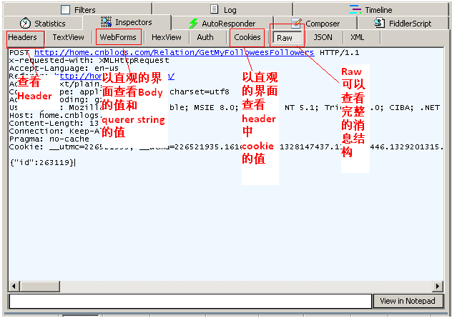

**Fiddler的HTTP统计视图**

通过陈列出所有的HTTP通信量，Fiddler可以很容易的向您展示哪些文件生成了您当前请求的页面。使用Statistics页签，用户可以通过选择多个会话来得来这几个会话的总的信息统计，比如多个请求和传输的字节数。

选择第一个请求和最后一个请求，可获得整个页面加载所消耗的总体时间。从条形图表中还可以分别出哪些请求耗时最多，从而对页面的访问进行访问速度优化

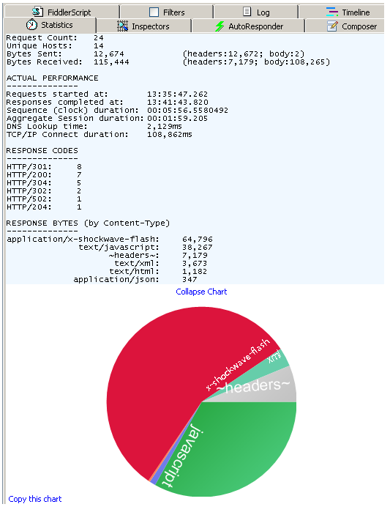

# QuickExec命令行的使用

Fiddler的左下角有一个命令行工具叫做QuickExec,允许你直接输入命令。

常见得命令有

help  打开官方的使用页面介绍，所有的命令都会列出来

cls    清屏  (Ctrl+x 也可以清屏)

select  选择会话的命令

?.png  用来选择png后缀的图片

bpu  截获request

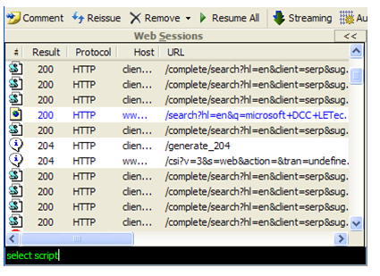

# Fiddler中设置断点修改Request

Fiddler最强大的功能莫过于设置断点了，设置好断点后，你可以修改httpRequest 的任何信息包括host, cookie或者表单中的数据。设置断点有两种方法

第一种：打开Fiddler 点击Rules-> Automatic Breakpoint  ->Before Requests(这种方法会中断所有的会话)

如何消除命令呢？  点击Rules-> Automatic Breakpoint  ->Disabled

第二种:  在命令行中输入命令:  bpu www.baidu.com   (这种方法只会中断www.baidu.com)

如何消除命令呢？  在命令行中输入命令 bpu

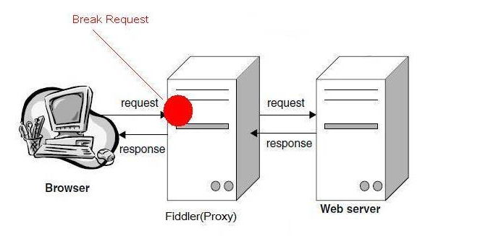

看个实例，模拟博客园的登录， 在IE中打开博客园的登录页面，输入错误的用户名和密码，用Fiddler中断会话，修改成正确的用户名密码。这样就能成功登录

1. 用IE 打开博客园的登录界面  http://passport.cnblogs.com/login.aspx  
2. 打开Fiddler,  在命令行中输入bpu http://passport.cnblogs.com/login.aspx  
3. 输入错误的用户名和密码 点击登录  
4. Fiddler 能中断这次会话，选择被中断的会话，点击Inspectors tab下的WebForms tab 修改用户名密码，然后点击Run to Completion 如下图所示。  
5. 结果是正确地登录了博客园

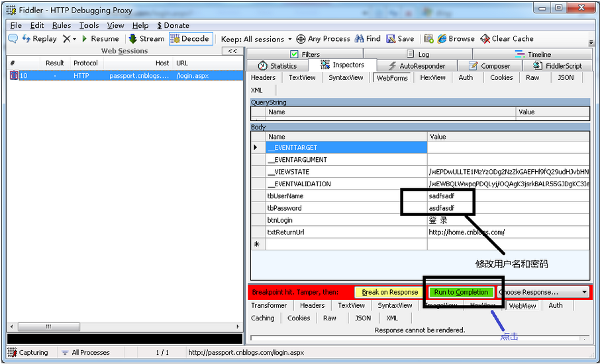

# Fiddler中设置断点修改Response

当然Fiddler中也能修改Response

第一种：打开Fiddler 点击Rules-> Automatic Breakpoint  ->After Response  (这种方法会中断所有的会话)

如何消除命令呢？  点击Rules-> Automatic Breakpoint  ->Disabled

第二种:  在命令行中输入命令:  bpafter www.baidu.com   (这种方法只会中断www.baidu.com)

如何消除命令呢？  在命令行中输入命令 bpafter,

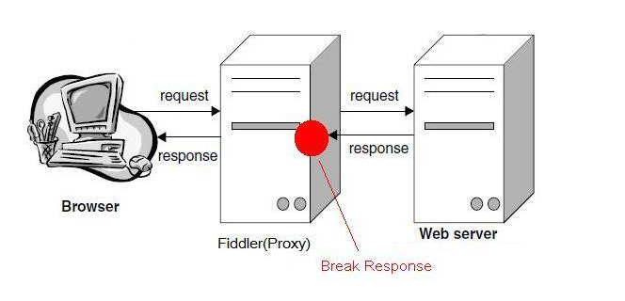具体用法和上节差不多，就不多说了。

# Fiddler中创建AutoResponder规则

Fiddler 的AutoResponder tab允许你从本地返回文件，而不用将http request 发送到服务器上。

看个实例. 1. 打开博客园首页，把博客园的logo图片保存到本地，并且对图片做些修改。

2. 打开Fiddler 找到logo图片的会话， http://static.cnblogs.com/images/logo_2012_lantern_festival.gif，  把这个会话拖到AutoResponer Tab下

3. 选择Enable automatic reaponses 和Unmatched requests passthrough

4. 在下面的Rule Editor 下面选择 Find a file... 选择本地保存的图片.  最后点击Save 保存下。

5.  再用IE博客园首页, 你会看到首页的图片用的是本地的。

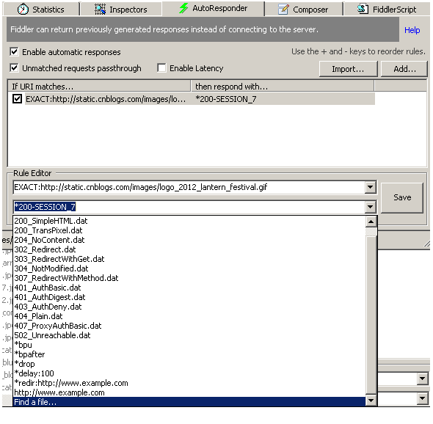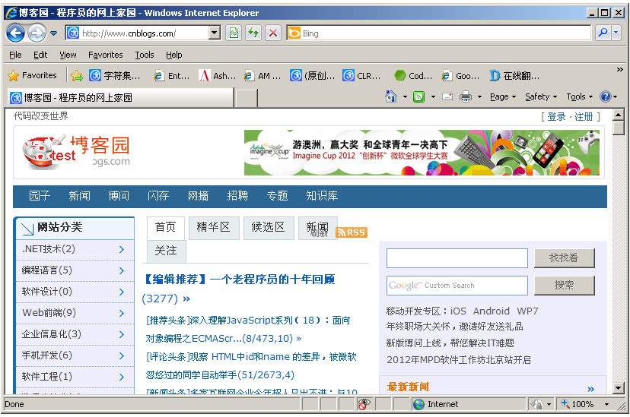

# Fiddler中如何过滤会话

每次使用Fiddler, 打开一个网站，都能在Fiddler中看到几十个会话，看得眼花缭乱。最好的办法是过滤掉一些会话，比如过滤掉图片的会话. Fiddler中有过滤的功能, 在右边的Filters tab中，里面有很多选项, 稍微研究下，就知道怎么用。

# Fiddler中会话比较功能

选中2个会话，右键然后点击Compare，就可以用WinDiff来比较两个会话的不同了 (当然需要你安装WinDiff)

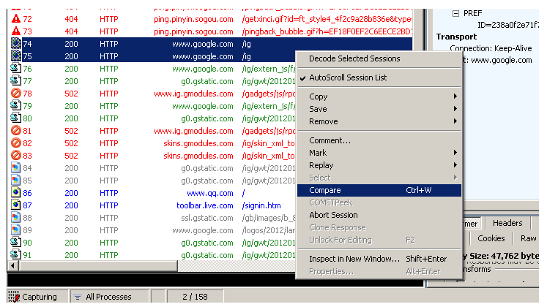

# Fiddler中提供的编码小工具

点击Fiddler 工具栏上的TextWizard,  这个工具可以Encode和Decode string.

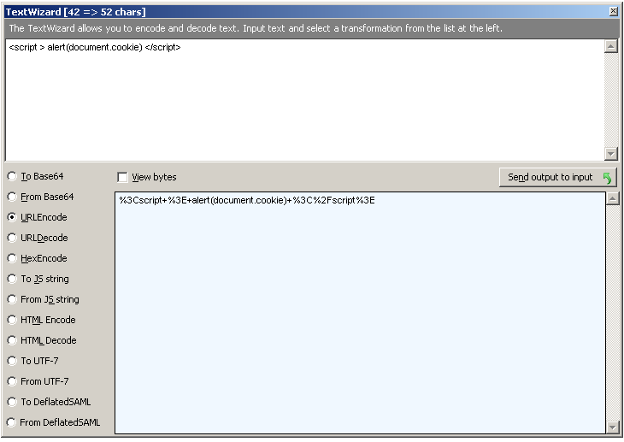

# Fiddler中查询会话

用快捷键Ctrl+F 打开 Find Sessions的对话框，输入关键字查询你要的会话。 查询到的会话会用黄色显示

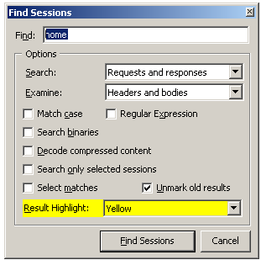

# Fiddler中保存会话

有些时候我们需要把会话保存下来，以便发给别人或者以后去分析。  保存会话的步骤如下：

选择你想保存的会话，然后点击File->Save->Selected Sessions

# Fiddler的script系统

Fiddler最复杂的莫过于script系统了 官方的帮助文档: <http://www.fiddler2.com/Fiddler/dev/ScriptSamples.asp>

首先先安装SyntaxView插件，Inspectors tab->Get SyntaxView tab->Download and Install SyntaxView Now... 如下图

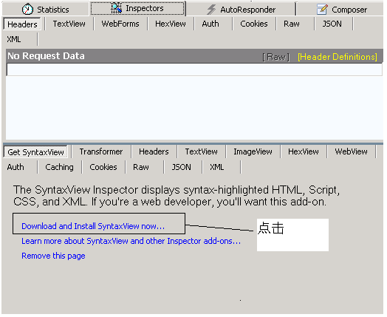

# Response 是乱码的

有时候我们看到Response中的HTML是乱码的， 这是因为HTML被压缩了， 我们可以通过两种方法去解压缩。

1. 点击Response Raw上方的"Response is encoded any may need to be decoded before inspection. click here to transform"

2. 选中工具栏中的"Decode"。  这样会自动解压缩。

